Ортағаш негізгі мектебінде «Болашаққа бағдар: рухани жаңғыру» бағдарламасы аясында «Қазақстанның рухани мұрасы-біздің ұлттық мәдениетіміздің негізі»атты өтілген іс-шара туралы мәлімет

Қазанның 27-де Ортағаш негізгі мектебінде 5-9 сынып оқушыларына арналған «Болашаққа бағдар: рухани жаңғыру» бағдарламасы аясында «Қазақстанның рухани мұрасы-біздің ұлттық мәдениетіміздің негізі»атты дөңгелек үстел өтті.

Мемлекет басшысының тұжырымдамалық мазмұны «Мәңгілік Ел» жалпы ұлттық идеясының негізгі қағидаларына негізделді. Бағдарламаның негізгі сәттерінің бірі «Қазақстанның киелі жерлерінің географиясы» тарауы бойынша Қожа Ахмет Иасауй кесенесі, салыну тарихы жайында сөз қозғалды. Тәрбие шарасы аясында оқушылар Қожа Ахмет Иасауйдің өлеңдерін оқып, видео көріп, кесененің салыну тарихымен танысты.

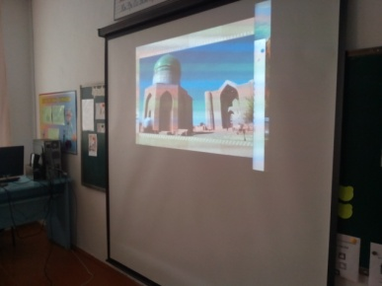 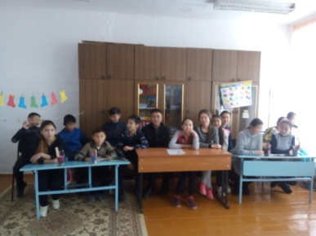 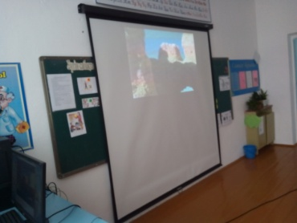

Тарих пәні мұғалімі: Т.А.Есентаева